Конкурс иллюстраций «Штрихи Пролёта 2020» финальный этап (таблица для Жюри)

Галерея работ финалистов находится по ссылке: https://art.fancon.ru/2020final/

Необходимо выбрать 10 лучших работ, распределив места в таблице ниже.
Где 1 место – лучшая работая, 10 место – самая слабая в десятке иллюстрация.

Превью (+ссылка) | Автор иллюстрации и название рассказа | Место 1-10  (заполните эту колонку)
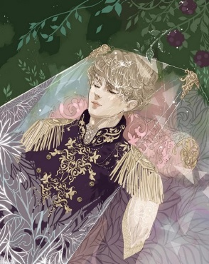 | Oriane Niji - Девять братьев проклятого короля  открыть в браузере (кликните удерживая ctrl)
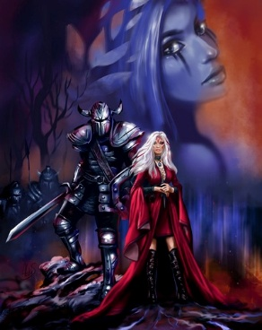 | Алексей Криворучко (Alekks) - Ведьмы гнилых земель  открыть в браузере (кликните удерживая ctrl)
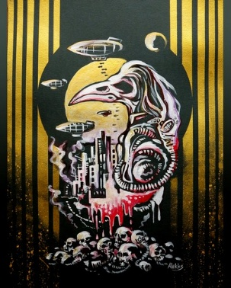 | Алексей Криворучко (Alekks) - Фогельзиктен  открыть в браузере (кликните удерживая ctrl)
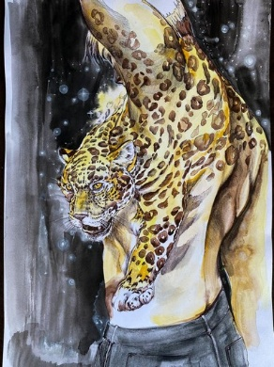 | Анна Дворецкая - Мальгато  открыть в браузере (кликните удерживая ctrl)

Превью (+ссылка) | Автор иллюстрации и название рассказа | Место 1-10  (заполните эту колонку)
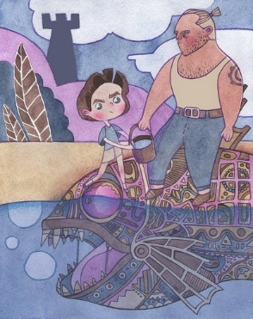 | Анна Ерошина - Рыбословы  открыть в браузере (кликните удерживая ctrl)
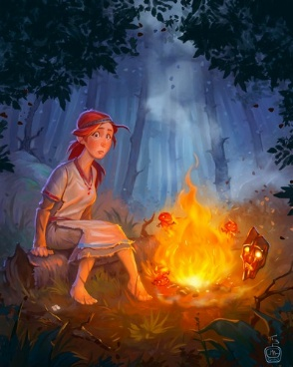 | Валентин Тюстин (WalenT) - Пока горит искра  открыть в браузере (кликните удерживая ctrl)
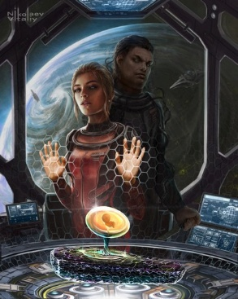 | Виталий Николаев - Колодец проклятий  открыть в браузере (кликните удерживая ctrl)
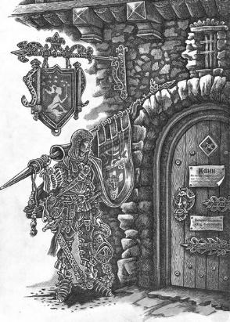 | Геннадий Репитун - Очень благородный рыцарь и кролик-некромант  открыть в браузере (кликните удерживая ctrl)
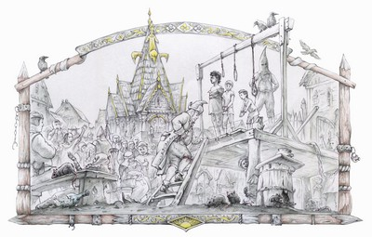 | Игорь Адасиков - Эль ко дню Святого Орма  открыть в браузере (кликните удерживая ctrl)
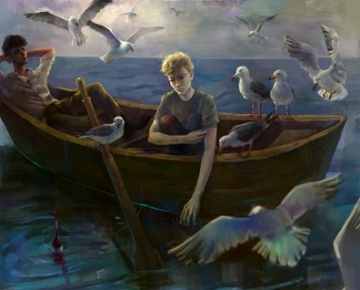 | Кристина Дымова - Мэри Сью  открыть в браузере (кликните удерживая ctrl)

Превью (+ссылка) | Автор иллюстрации и название рассказа | Место 1-10  (заполните эту колонку)
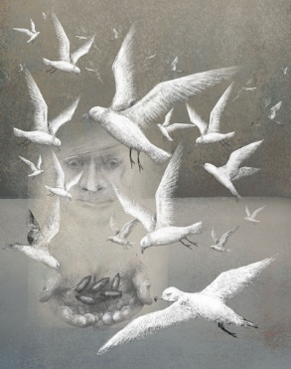 | Кристина Дымова - Ветер по имени бора  открыть в браузере (кликните удерживая ctrl)
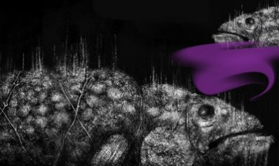 | Людмила Коновалова - Рыбословы  открыть в браузере (кликните удерживая ctrl)
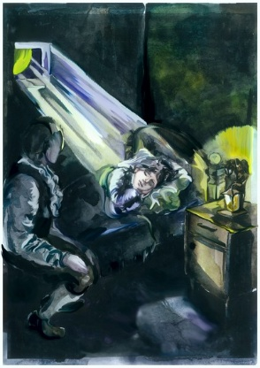 | Мария Сивкова - Не бойся тьмы  открыть в браузере (кликните удерживая ctrl)
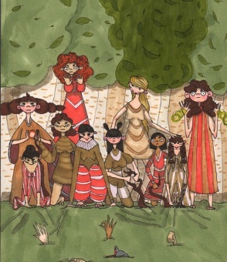 | Милана Филякина - Ведьмы гнилых земель  открыть в браузере (кликните удерживая ctrl)
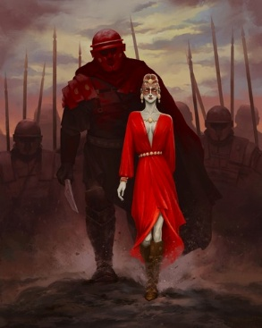 | Надежда Певунова - Ведьмы гнилых земель  открыть в браузере (кликните удерживая ctrl)
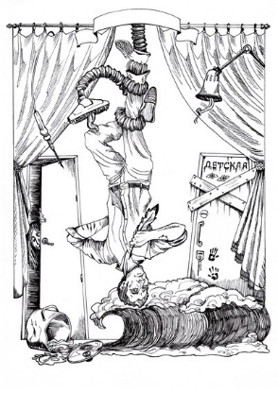 | Надежда Щербачева (Aseneth) - Пол - это море  открыть в браузере (кликните удерживая ctrl)

Превью (+ссылка) | Автор иллюстрации и название рассказа | Место 1-10  (заполните эту колонку)
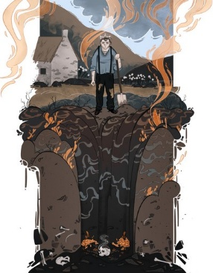 | Наталья Олтаржевская - Король всего на свете  открыть в браузере (кликните удерживая ctrl)
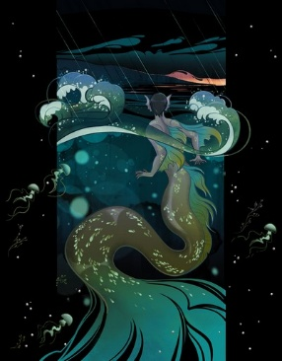 | Наталья Олтаржевская - Ловцы жемчуга  открыть в браузере (кликните удерживая ctrl)
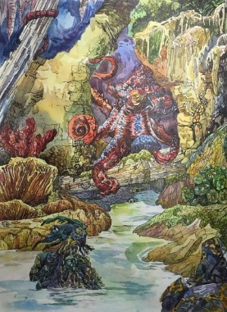 | Нато Бакашвили - Ловцы жемчуга  открыть в браузере (кликните удерживая ctrl)
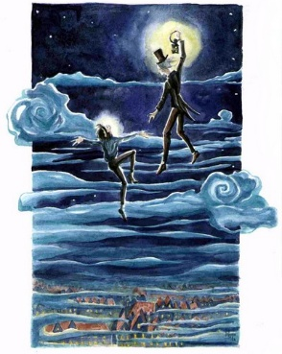 | Нимлос Таурвен - Не бойся тьмы  открыть в браузере (кликните удерживая ctrl)
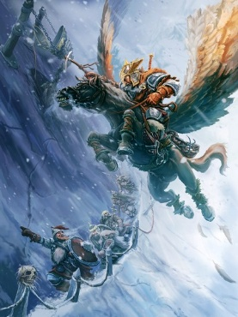 | Олег Полуянов - Ахерон  открыть в браузере (кликните удерживая ctrl)
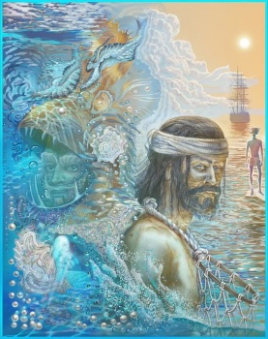 | Ольга Прокуратова - Ловцы жемчуга  открыть в браузере (кликните удерживая ctrl)

Превью (+ссылка) | Автор иллюстрации и название рассказа | Место 1-10  (заполните эту колонку)
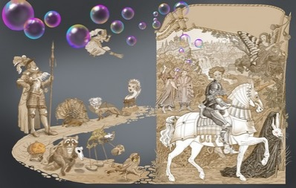 | Ольга Прокуратова - Очень благородный рыцарь и кролик-некромант  открыть в браузере (кликните удерживая ctrl)
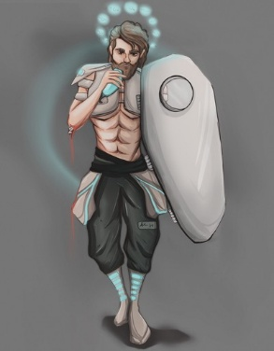 | Софья Пленкова - марс-ixoc13  открыть в браузере (кликните удерживая ctrl)
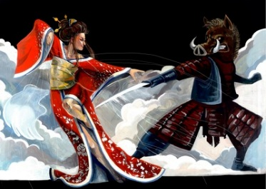 | Татьяна Громова - Яд из рук кицунэ  открыть в браузере (кликните удерживая ctrl)
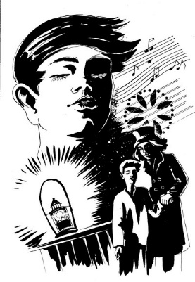 | Юлия Прохорова - Не бойся тьмы  открыть в браузере (кликните удерживая ctrl)
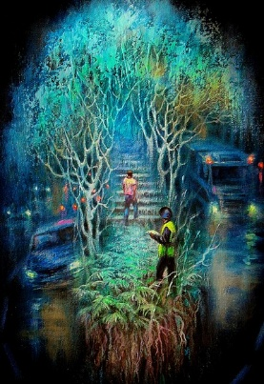 | Юрий Горбачев - Последний дальнобойщик  открыть в браузере (кликните удерживая ctrl)
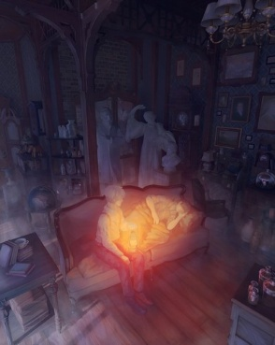 | Юрий Жаринов - Не бойся тьмы  открыть в браузере (кликните удерживая ctrl)

